**APP有哪几种开发模式？**

**Native APP、Web APP和Hybrid APP各有什么优劣势？**

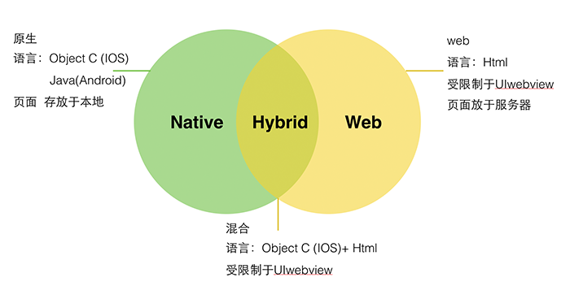

**1、Native APP（原生APP开发模式）**

Native App开发即我们所称的传统APP开发模式（原生APP开发模式）。

Native APP是一种基于智能手机本地操作系统如iOS、Android、WP并使用原生程式编写运行的第三方应用程序,也叫本地APP。一般使用的开发语言为JAVA、C++、Objective-C。

原生App所有的UI元素、数据内容、逻辑框架均安装在手机终端上，需要用户下载安装使用。

**Native APP优点**

1、功能强大，可调用手机所有功能（GPS、摄像头、蓝牙、语音、重力感应、本地文件等）；

2、速度快、性能强、整体用户体验好；

3、可离线使用；

4、支持大量图形和动画；

5、APP质量及安全性好。

**Native APP缺点**

1、开发及维护成本高；

2、不同平台需要开发其专属的APP版本，开发周期长；

3、用户必须安装才能使用，安装包一般较大，并且获得新版本时需重新下载安装应用。

**人员需求**：需要后台、iOS、android三个方面的专业人员进行一个后台和两个客户端的开发和调试，人员要求最多。

**页面能否动态修改**：客户端的代码包含在app包里，若增加功能或修改显示页面需要重新发布应用。不能动态修改页面。

**应用技术**：Swift，Object C，JAVA

**举例**：曹操专车，滴滴app

|  |  |  |  |  |
| --- | --- | --- | --- | --- |
| Native APP、WEB APP、Hybrid APP、React App核心要素对比 | | | | |
|  | **Native App** | **Web App** | **Hybrid App** | **React App** |
| **原生体验** | 优秀 | 差 | 良好 | 接近优秀 |
| **是否支持设备访问底层** | 是 | 否 | 是 | 是 |
| **网络要求** | 支持离线 | 依赖网络 | 支持离线 | 支持离线 |
| **编程语言** | Java/OC/Swift | js+html+css3 | js+html+css3 | js,jsx |
| **APP 发布** | App Store | Web 服务器 | App Store | App Store |
| **维护更新** | 复杂 | 简单 | 较简单 | 一般 |
| **跨平台** | 差 | 优 | 较优 | 一般 |

如何选择APP开发模式？

如果是开发功能复杂、界面要求非常友好的APP，Native app毫无疑问是开发高品质APP的首选方式。

但是如果开发费用有限，对功能及速度没有太高的要求，例如开发商城APP、企业应用APP等，Web APP或者Hybrid APP是更适合的选择。